

СОВЕТ ДЕПУТАТОВ НОВОУКРАИНСКОГО СЕЛЬСКОГО ПОСЕЛЕНИЯ ЧЕСМЕНСКОГО МУНИЦИПАЛЬНОГО РАЙОНА
ЧЕЛЯБИНСКОЙ ОБЛАСТИ

РЕШЕНИЕ
от «09» января 2017 г. № 02

«Об утверждении комплексного развития транспортной инфраструктуры на территории Новоукраинского сельского поселения Чесменского муниципального района Челябинской области на 2016 – 2026 годы»

В соответствии с Федеральным законом от 29.12.2014 N 456-ФЗ "О внесении изменений в Градостроительный кодекс Российской Федерации и отдельные законодательные акты Российской Федерации";

Постановлением Правительства РФ от 1 октября 2015 г. N 1050 "Об утверждении требований программам комплексного развития социальной инфраструктуры поселений, городских округов; Федеральным закон от 06 октября 2003 года № 131-ФЗ «Об общих принципах организации местного самоуправления в Российской Федерации»; Генеральным планом Новоукраинского сельского поселения Чесменского муниципального района Челябинской области; Уставом Новоукраинского сельского поселения Чесменского муниципального района Челябинской области

РЕШАЕТ:
- Утвердить прилагаемую программу комплексного развитие транспортной инфраструктуры на территории Новоукраинского сельского поселения Чесменского муниципального района Челябинской области на 2016-2026 годы.
- Обнародовать настоящее Решение в установленном порядке и опубликовать в сети интернет на официальном сайте администрации Новоукраинского сельского поселения (novoukrainskoe@chesma74.ru).
- Контроль за выполнением данного решения возложить на комиссию по бюджету, экономической политике и налогам (Костенок А.М.)

Председатель Совета депутатов: Бойченко Т.А.

Программа комплексного развития транспортной инфраструктуры Новоукраинского сельского поселения Чесменского муниципального района Челябинской области
на период 2016 -2026 годы

2016 год

Утверждена
Решением Совета депутатов
Новоукраинского сельского поселения
Чесменского муниципального района
от «09» января 2017 года № 02

ПРОГРАММА
комплексного развития транспортной инфраструктуры
на территории Новоукраинского сельского поселения Чесменского муниципального района Челябинской области
на 2016 – 2026 годы

- Паспорт программы

Наименование программы | Программа комплексного развитие транспортной инфраструктуры на территории Новоукраинского сельского поселения Чесменского муниципального района Челябинской области на 2016-2026 годы (далее – Программа)
Основания для разработки программы | - Федеральный закон от 29.12.2014 N 456-ФЗ "О внесении изменений в Градостроительный кодекс Российской Федерации и отдельные законодательные акты Российской Федерации"  - Постановление Правительства РФ от 1 октября 2015 г. N 1050 "Об утверждении требований к программам комплексного развития социальной инфраструктуры поселений, городских округов  - Федеральный закон от 06 октября 2003 года № 131-ФЗ «Об общих принципах организации местного самоуправления в Российской Федерации»;  - Генеральный план Новоукраинского сельского поселения Чесменского муниципального района Челябинской области,  Устав Новоукраинского сельского поселения Чесменского муниципального района Челябинской области
Заказчик  программы | Администрация Чесменского муниципального района  Почтовый адрес, место нахождения – 457 220, с. Чесма, ул. Волошина д.18
Исполнители программы | Администрация Новоукраинского сельского поселения Чесменского муниципального района Челябинской области
Цель программы | Комплексное развитие транспортной инфраструктуры Новоукраинского сельского поселения
Задачи программы | - безопасность, качество и эффективность транспортного обслуживания населения, юридических лиц и индивидуальных предпринимателей сельского поселения; - доступность объектов транспортной инфраструктуры для населения и субъектов экономической деятельности в соответствии с нормативами градостроительного проектирования сельского поселения;  -эффективность функционирования действующей транспортной инфраструктуры.
Целевые показатели (индикаторы) программы | - снижение удельного веса дорог, нуждающихся в капитальном ремонте (реконструкции);  - увеличение протяженности дорог с твердым покрытием;  - достижение расчетного уровня обеспеченности населения услугами транспортной инфраструктуры.
Сроки и этапы реализации программы | 2016 – 2026 годы
Укрупненное описание запланированных мероприятий программы | - разработка проектно-сметной документации; - реконструкция существующих дорог;  - ремонт и капитальный ремонт дорог.
Объемы и источники финансирования программы | Источники финансирования:  - средства местного бюджета:  2016 г. – 738.81 тыс. руб.  Средства местного бюджета на 2017-2026 годы уточняются при формировании бюджета на очередной финансовый год.
Ожидаемые результаты реализации Программы | - повышение качества, эффективности и доступности транспортного обслуживания населения и субъектов экономической деятельности сельского поселения;  - обеспечение надежности и безопасности системы транспортной инфраструктуры.
- Характеристика существующего состояния транспортной инфраструктуры Новоукраинского сельского поселения.
2.1. Социально — экономическое состояние Чесменского муниципального района и Новоукраинского сельского поселения.
Чесменский муниципальный район расположен на юго-востоке Челябинской области. На севере район граничит с Верхне-Уральским, Пластовским и Троицким муниципальными районами ; на западе – с Нагайбакским муниципальным районам; на юге с Карталинским -муниципальным районом; на востоке - с Варненским муниципальным районом и республикой Казахстан.
Территория района -271695 тыс.га, в том числе сельхоз угодий 238116 тыс.га.
На территории района расположено 12 сельских поселений, 32 населенных пункта.
Население на 01.01.2016г составило тыс. человек в том числе пенсионеров тыс. человек. Средняя численность занятых в экономике человек.
Национальный состав населения определяется историческими миграционными процессами, в поселении проживают: русские, казахи, мордва, татары, украинцы, белорусы, азербайджанцы, грузины, армяне. Национальный состав: русские – 69,7%, казахи-7%,татары – 4,6%, украинцы – 9,2%, белорусы- 2,2%, другие национальности -7,3%.
Все население проживает в сельской местности .
7,3% населения имеет выше образование; 1,5%- незаконченное выше; 24,4%- средне профессиональное; 18,5- начальное профессиональное; 28,3% общее образование.
За последние 5лет в районе наметилась тенденция к уменьшению постоянного населения.
В с.Чесма поживает 6 тыс.человек населения. Из других населенных пунктов наиболее крупными с населением от 1 до 1,8 тыс. человек являются : Светлое, Березинский, Черноборский, Углицкий.
Все населенные пункты расположились сообразуясь с местами приложения труда и, практически, равномерно распределялись по территории района и относительно к имеющимся территориям сельхозугодий.
Климат района характеризуется как умерено-теплый, благоприятный для проживания населения, ведения сельского хозяйства и отдыха населения как в летний, так и в зимний периоды.
За год в районе выпадает 300-400 мм осадков.
Для строительства, реконструкции и ремонта дорог следует учитывать следующие климатические характеристики:
- температура самого холодного месяца ( января) минус 16,9 ^{о}С;
- самого теплого (июля) плюс 18,3 ^{о}С;
- абсолютный минимум -46 ^{о}С;
- абсолютный максимум +39 ^{о}С;
-среднегодовое количество осадков – 341 мм ( 51% осадков приходится на летний период);
- преобладают юго-западные и северные ветра, скорость ветра достигает 8,1 м/сек при среднемесячной 4,0 м/сек;
- глубина промерзания грунтов – 1,9м;
- продолжительность периода с устойчивым снежным покровом составляет 145 дней.
Планировочных ограничений климат района не вызывает.
Геологическое строение района весьма сложное и обуславливается приуроченностью его к различным структурно-фациальным зонам, сформировавшимся специфической физико-географической обстановке. В геоструктурном отношении территория располагается на стыке двух структур первого порядка: Восточно-Уральского мегаблока - на западе и Зауральского мегаблока – на востоке. В целом, строение района покровно-складчитое,многоярусное.
Рельеф территории Чесменского муниципального района полого-холмистый, с общим уклоном на восток. Главной орографической единицей здесь является Урало-Тобольский водораздел. Положение его соответствует 403-439 м над уровнем моря при наименьших, в долинах;рек, порядка 268-264 м. К востоку от него на фоне однообразного ландшафта возвышаются куполообразные холмы, довольно четко вырисовывающиеся как две гряды меридионального направления. Восточнее тянется типично степная равнина лежащая на высоте 250-260м прорезанная сухими, логами и небольшими впадинами, занятыми болтами и, реже, озерами.
Речная сеть развита слабо и представлена реками Верхний и Средний Тогузак и Черная, принадлежащих бассейну реки Тобол, и рекой Темир-Зикнейка. Последняя относится к бассейну реки Урал и находится в пределах района лишь своими верховьями.
Почвенный покров в районе не отмечается большим разнообразием. Около 90% почв занято черноземами обыкновенными, типичными и выщелоченными, мощными и среднемощными. Незначительный процент почв составляют солонцы, солончаки, солоды.
Леса занимают 7,3% (19,863 га) территории района, располагаясь отдельными сравнительно небольшими массивами различной конфигурации среди пахотных и лугопабищных угодий. Распределение лесов по территории района неравномерно, с преобладанием в центральной и северо-западной частях.
В Чесменском муниципальном районе имеется ряд месторождений рудных и нерудных полезных ископаемых: Порт-Артурское, Бускульское, Цвиллингское, Березинское месторождение белой огнеупорной глины; Тарутинское месторождение медно-магнетитовых руд; Редутовское месторождение мрамора. Кроме того, имеются месторождение песка (Бускульская залеж), гранита (Беловское, Светловское, Чесменское), порфирита (Редутовское), рассыпного золота ( Черноборское), поделочного опала (Новотемирское).
Чесменский район имеет относительно развитую инфраструктурную обеспеченность территорий: транспортную, жизнеобеспечивающую (газоснабжение, водоснабжение, теплоснабжение, электроснабжение), связь.
Основной вид транспорта – автомобильный; это, практически, единственный вид транспорта для грузопассажирских перевозок. Общая протяженность автомобильных дорог общего пользования составляет 1089,9км; из них-359,209 км регионального значения. Построено три железобетонных моста при прохождении автомагистралей через реки (р. Курасан, р. Тунгуский Лог, р.Средний Тогузак). Территория района характеризуется достаточно развитой сетью автомобильных дорог по которым осуществляется связь с областным и административным центром (с. Чесма), с городами Торицк и Магнитогорск, с соседними районами, а так же с республикой Казахстан.
Ближайшая железнодорожная станция находиться в Варненском районе ( ст. Тамерлан- в 65 км от районного центра, с.Чесма). Ближайший аэропорт – в 150 км ( Магнитогорск).
Расстояние от административного центра муниципального района – с. Чесма до областного центра – 275 км.
Грузооборот автомобильного транспорта организаций всех отраслей экономики в 2015 году составил 29,9 млн. тн-км.
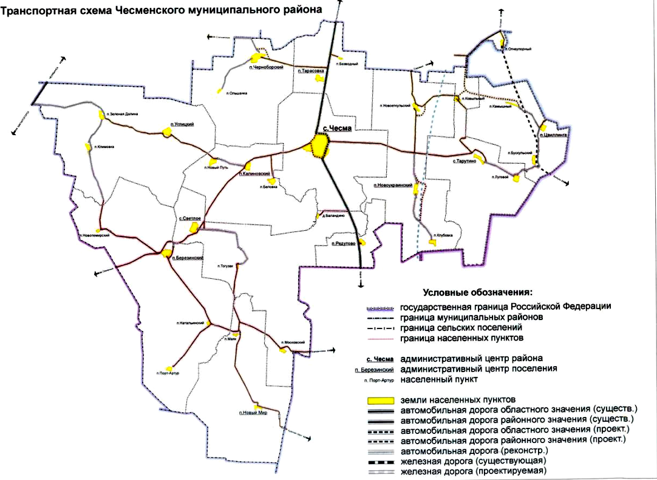

.

СЕТЬ АВТОМОБИЛЬНЫХ ДОРОГ
обслуживаемая Министерством строительства, инфраструктуры и дорожного хозяйства Челябинской области, по состоянию на 01.01.2016г.

Код автодо-роги | Наименование автодороги | Про-тяжен-ность, км | В тои числе по типу покрытия, км |  |  | Территориальное деление (муниц. район,) | Ка-тего-рия
Код автодо-роги | Наименование автодороги | Про-тяжен-ность, км | а/б | ч/ш | Щеб. | Территориальное деление (муниц. район,) | Ка-тего-рия
ООО « Пластовское ДРСУ»
2010 | Черноречье-Чесма-Варна-Карталы-Бреды | 12,1 | 12,1 |  |  | Троицкий | III
2010 | Черноречье-Чесма-Варна-Карталы-Бреды, в том подъезд к с. Редутово | 33,17 | 33,17 |  |  | Чесменский | III
2279 | Углицкий-Калиновский | 12,841 |  | 12,841 |  | Чесменский | IV
2353 | Чесма-Березинский-Северный | 30,871 |  | 308,71 |  | Чесменский | IV
2353 | Чесма-Березинский-Северный | 7,340 |  | 7,340 |  | Чесменский | IV
2353 | Чесма-Березинский-Северный | 11,512 |  | 11,512 |  | Нагайбакский | IV
2353 | Черноборский-автодорога Чесма-Варна-Карталы-Бреды | 10,601 |  | 10,601 |  | Чесменский | IV
2354 | Беловка-автодорога Чесма-Березинский | 4,003 | 4,003 |  |  | Чесменский | IV
2355 | Березинский-Бородиновка Варненского района | 39,580 |  |  | 39,580 | Чесменский | IV
2356 | Светлое-Маяк– Новый Мир | 42,487 |  | 36,529 | 5,958 | Чесменский | IV
2357 | Натальинский-Порт- Артур | 9,001 |  |  | 9,001 | Чесменский | IV
2358 | Черноборский-Степнинское-Степное Пластовского района | 5,085 |  |  | 5,085 | Чесменский | IV
2359 | Черноборский-Ольшанка | 7,301 |  |  | 7,301 | Чесменский | IV
2361 | Чесма-Тарутино-Луговой-Цвиллинга- Камышный | 46,140 | 25,7 | 15,441 | 4,999 | Чесменский | IV
2362 | Новоеткульский-Клубовка | 21,21 |  |  | 21,21 | Чесменский | IV
2363 | Обход села Тарутино | 3,43 |  | 3,43 |  | Чесменский | IV
2372 | Углицкий – Зеленая Долина | 11,401 |  | 11,401 |  | Чесменский | IV
2487 | Березинский-Новотемирский | 9,894 |  | 9,894 |  | Чесменский | IV
2488 | Зеленая Долина-Климовка | 5,63 |  | 5,63 |  | Чесменский | IV
2490 | Тарутино-Ковыльный | 12,0 |  |  | 12,0 | Чесменский | IV
2491 | Баландино-автодорога Чесма-Варна | 5,0 |  |  | 5,0 | Чесменский | IV
2492 | Обход села Чесма | 3,0 | 3,0 |  |  | Чесменский | IV
2492 | Обход села Чесма | 2,0 |  |  | 2,0 | Чесменский | IV
2391 | Безводный- автодорога Черноречье-Чесма-Варна-Карталы-Бреды | 1,301 |  |  | 1,301 | Чесменский | IV
 | Итого | 359,209 | 77,973 | 155,49 | 125,746

В соответствии с Федеральным законом от 06.10.2003 года №131-ФЗ «Об общих принципах организации местного самоуправления в Российской Федерации» создано муниципальное образование Новоукраинское сельское поселение», которое входит в состав муниципального образования «Чесменский муниципальный район». Административным центром Новоукраинского сельского поселения является поселок Новоукраинский.

На 1 января 2016 года общая численность поселения составляет 1500 человек, из них п. Новоукраинский – 575 чел, п. Новоеткульский - 684 чел., п. Клубовка – 241 чел. Ежегодное сокращение численности жителей в поселении – на 10-20 человек, или 7-8% от общей численности, что вызвано естественной и миграционной убылью населения. Национальный состав населения определяется историческими миграционными процессами, в поселении проживают: русские, казахи, мордва, татары, украинцы, белорусы, немцы, чичены.
Новоукраинское сельское поселение входит в состав Чесменского муниципального района Челябинской области, находится северо-восточнее на 22 км. от районного центра с. Чесмы граничит: c Тарутинским сельским поселением, с Редутовским сельским поселением, с Троицким районом, с Чесменским сельским поселением.
Показатели демографического развития поселения являются ключевым инструментом оценки развития сельского поселения, как среды жизнедеятельности человека. Согласно статистическим показателям и сделанным на их основе оценкам, динамика демографического развития Новоукраинского сельского поселения характеризуется следующими показателями:

Наименование показателя | Факт
Наименование показателя | 2013 г. | 2014 г. | 2015 г. | 2016 г.
Численность населения поселения, человек | 1590 | 1580 | 1520 | 1500

Для достижения целей Программы принимается условие, при котором численность жителей и хозяйствующих субъектов имеет тенденцию роста.

Положение Новоукраинского сельского поселения в системе расселения Чесменского района.

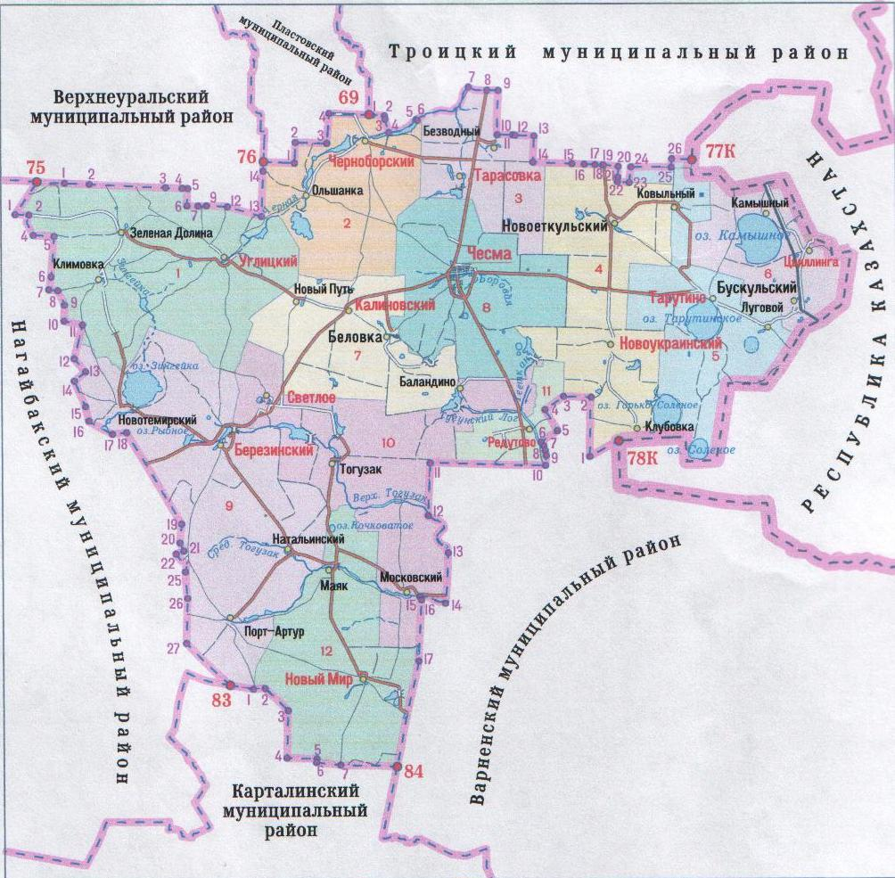

2.2. Характеристика деятельности в сфере транспорта, оценка транспортного спроса.

Транспортно-экономические связи Новоукраинского сельского поселения осуществляются только автомобильным видом транспорта. Транспортные предприятия на территории поселения отсутствуют.
В населенных пунктах регулярный внутрисельский транспорт отсутствует. Большинство трудовых передвижений в поселении приходится на личный транспорт и пешеходные сообщения.
В основе оценки транспортного спроса лежит анализ передвижения населения к объектам тяготения.
Можно выделить основные группы объектов тяготения:
- объекты социальной сферы;
- объекты трудовой деятельности
- узловые объекты транспортной инфраструктуры.
2.3. Характеристика функционирования и показатели работы транспортной инфраструктуры по видам транспорта.
Автомобилизация поселения ( 213 единиц/1000человек в 2015году) оценивается как меньше средней (при уровне автомобилизации. В Российской Федерации 270 единиц на 1000 человек.
Грузовой транспорт в основном представлен сельскохозяйственной техникой. В основе формирования улично-дорожной сети населенных пунктов лежат: основная улица, второстепенные улицы, проезды, хозяйственные проезды.
2.4. Характеристика сети дорог поселения, параметры дорожного движения, оценка качества содержания дорог.
Дорожно-транспортная сеть поселения состоит из дорог V категории, предназначенных не для скоростного движения. В таблице 1 приведен перечень и характеристика дорог местного значения. Большинство дорог общего пользования местного значения имеют щебеночное и грунтовое покрытие, асфальтовое покрытие. Содержание автомобильных дорог осуществляется подрядной организацией по муниципальному контракту. Проверка качества содержания дорог по согласованному графику, в соответствии с установленными критериями.
Новоукраинское сельское поселение обладает достаточно развитой автомобильной транспортной сетью и находится относительно недалеко от районного центра с. Чесма, что создаёт оптимальные условия для перемещения сырья и готовых товаров. Отсутствие альтернативных видов транспорта предъявляет большие требования к автомобильным дорогам. Строительства новых автомобильных дорог не производилось более 25 лет. Сохранение автодорожной инфраструктуры осуществлялось только за счет ремонта автодорог с твердым покрытием и автодорог с гравийным покрытием, частично ямочный ремонт асфальтового покрытия. В условиях ограниченного финансирования дорожных работ с каждым годом увеличивается протяженность дорог требующих ремонта. Связь между населенными пунктами внутри поселения и выход за его границы осуществляется автомобильным видом транспорта. По территории поселения проходит автомобильная дорога областного значения «Новоеткульский – Новоукраинский – Клубовка» и автодорога областного значения, соединяющая п. Новоукраинский, п. Новоеткульский с районным центром.
Поселок Новоукраинский расположен в 22 км от районного центра с. Чесма. Населенные пункты, входящие в состав Новоукраинского сельского поселения с расстоянием до административного центра п. Новоеткульский — 12 км, до районного центра – 24 км; п. Клубовка -13 км, до районного центра – 35км,
Общая протяженность дорог местного значения –23,8 км.
Почти все дороги требуют ямочного и капитального ремонта. Характеристика автомобильных дорог дана в таблице 1.
Внутрипоселковые дороги, стоящие на балансе
Новоукраинского сельского поселения
Таблица 1

№ п/п | Наименование | Протяженность,м | Первоначальная/балансовая стоимость (руб.)
1 | Автомобильная дорога с асфальтовым покрытием п. Новоукраинский, ул. Первомайская | 2000 | 7 300,00
2 | Автомобильная дорога с асфальтовым покрытием п. Новоукраинский, ул. Комсомольская | 2000 | 7 300,00
3 | Автомобильная дорога с асфальтовым покрытием п. Новоукраинский, ул. Октябрьская | 1000 | 5 300,00
4 | Автодорога с грунтовым покрытием п. Новоукраинский, ул. Октябрьская | 1000 | 5 000,00
5 | Автодорога с грунтовым покрытием п. Новоукраинский, ул. Новая | 1500 | 5 600,00
6 | Автомобильная дорога с асфальтовым покрытием п. Новоукраинский, перекресток Первомайская - Комсомольская | 500 | 5 300,00
7 | Автомобильная дорога с асфальтовым покрытием п. Новоукраинский, перекресток Первомайская - Октябрьская | 300 | 4 700,00
8 | Автодорога с грунтовым покрытием п. Новоукраинский, ул. Объездная | 800 | 4 600,00
9 | Автомобильная дорога с асфальтовым покрытием п. Новоукраинский, перекресток Комсомольская - Первомайская | 500 | 5 300,00
10 | Автомобильная дорога с асфальтовым покрытием п. Новоеткульский, ул. Ленина | 2000 | 7 300,00
11 | Автомобильная дорога с грунтовым покрытием п. Новоеткульский, ул. Ленина въезд в поселок (плотина) | 800 | 5 600,00
12 | Автомобильная дорога с асфальтовым покрытием п. Новоеткульский, ул. Советская | 800 | 6 700,0
13 | Автомобильная дорога с грунтовым покрытием п. Новоеткульский, ул. Советская | 500 | 4 700,00
14 | Автомобильная дорога с асфальтовым покрытием п. Новоеткульский, ул. Набережная | 1000 | 5 700,00
15 | Автомобильная дорога с асфальтовым покрытием п. Новоеткульский, ул. Комсомольская | 800 | 6 700,00
16 | Автомобильная дорога с грунтовым покрытием п. Новоеткульский, ул. Комсомольская | 800 | 4 600,00
17 | Автомобильная дорога с асфальтовым покрытием п. Новоеткульский, ул. Кольцевая | 1100 | 4 600,00
18 | Автодорога с грунтовым покрытием п. Новоеткульский, переулок Комсомольская-Советская | 500 | 4 600,00
19 | Автомобильная дорога с асфальтовым покрытием п. Новоеткульский, плотина на ул. Кольцевую | 800 | 7 800,00
20 | Автомобильная дорога с грунтовым покрытием п. Клубовка, ул. Окружная | 2000 | 6 300,00
21 | Автомобильная дорога с грунтовым покрытием п. Клубовка, ул. Молодежная | 800 | 4 600,00
22 | Автомобильная дорога с грунтовым покрытием п. Клубовка, ул. Труда | 1500 | 5 600,00
23 | Автомобильная дорога с грунтовым покрытием п. Клубовка, ул.Учительская | 800 | 4 600,00
 | ИТОГО | 23800

2.5. Анализ состава парка транспортных средств и уровня автомобилизации сельского поселения, обеспеченность парковками (парковочными местами).
Автомобильный парк сельского поселения преимущественно состоит из легковых автомобилей, принадлежащих частным лицам. Детальная информация видов транспорта отсутствует. За период 2013-2015 годы отмечается рост транспортных средств рост и уровня автомобилизации населения. Хранение транспортных средств осуществляется на придомовых территориях. Парковочные места имеются у всех объектов социальной инфраструктуры и у административных зданий хозяйствующих организаций.
Оценка уровня автомобилизации населения на территории Новоукраинского сельского поселения
Таблица 2
№ | Показатели | 2013 год (факт) | 2014 год (факт) | 2015 год (факт)
1 | Численность населения поселения, чел. | 1530 | 1520 | 1510
2 | Количество автомобилей у населения, ед. | 295 | 315 | 322
3 | Уровень автомобилизации населения, ед./1000 чел. | 193 | 207 | 213

2.6. Характеристика работы транспортных средств общего пользования, включая анализ пассажиропотока.
Передвижение по территории населенных пунктов сельского поселения осуществляется с использованием личного транспорта либо в пешем порядке. Информация об объемах пассажирских перевозок необходимая для анализа пассажиропотока отсутствует.
2.7. Характеристика пешеходного и велосипедного передвижения.
Для передвижения пешеходов предусмотрены тротуары преимущественно в грунтовом исполнении. В местах пересечения тротуаров с проезжей частью оборудованы нерегулируемые пешеходные переходы. Специализированные дорожки для велосипедного передвижения на территории поселения не предусмотрены. Движение велосипедистов осуществляется в соответствии с требованиями ПДД по дорогам общего пользования.
2.8. Характеристика движения грузовых транспортных средств.
Транспортных организаций, осуществляющих грузовые перевозки на территории сельского поселения, не имеется.
2.9. Анализ уровня безопасности дорожного движения.
Транспорт является источником опасности не только для пассажиров, но и для населения, проживающего в зонах транспортных автомагистралей, поскольку по ним транспортируются легковоспламеняющиеся, химические, горючие, взрывоопасные и другие вещества. Аварии на автомобильном транспорте при перевозке опасных грузов с выбросом (выливом) опасных химических веществ, взрывом горючих жидкостей и сжиженных газов возможны в той части поселения, где проходит автомобильная дорога межмуниципального значения « Новоеткульский––Новоукраинский – Клубовка
На территории Новоукраинского сельского поселения железнодорожных магистралей нет.
Из всех источников опасности на автомобильном транспорте большую угрозу для населения представляют дорожно-транспортные происшествия. Основная часть происшествий происходит из-за нарушения правил дорожного движения, превышения скоростного режима и неудовлетворительного качества дорожных покрытий.
Ситуация, связанная с аварийностью на транспорте, неизменно сохраняет актуальность в связи с несоответствием дорожно-транспортной инфраструктуры потребностям участников дорожного движения, их низкой дисциплиной, а также недостаточной эффективностью функционирования системы обеспечения безопасности дорожного движения. В настоящее время решение проблемы обеспечения безопасности дорожного движения является одной из важнейших задач. Для эффективного решения проблем, связанных с дорожно-транспортной аварийностью, непрерывно обеспечивать системный подход к реализации мероприятий по повышению безопасности дорожного движения.

2.10. Оценка уровня негативного воздействия транспортной инфраструктуры на окружающую среду, безопасность и здоровье человека.
Рассмотрим характерные факторы, неблагоприятно влияющие на окружающую среду и здоровье.
Загрязнение атмосферы. Выброс в воздух дыма и газообразных загрязняющих веществ (диоксин азота и серы, озон) приводят не только к загрязнению атмосферы, но и к вредным проявлениям для здоровья, особенно к распираторным аллергическим заболеваниям.
Воздействие шума. Приблизительно 30% населения России подвергается воздействию шума от автомобильного транспорта с уровнем выше 55дБ. Это приводит к росту сердечно-сосудистых и эндокринных заболеваний. Воздействие шума влияет на познавательные способности людей, вызывает раздражительность.
Учитывая сложившуюся планировочную структуру сельского поселения и характер дорожно-транспортной сети, отсутствие дорог с интенсивным движением в районах жилой застройки, можно сделать вывод о сравнительно благополучной экологической ситуации в части воздействия транспортно инфраструктуры на окружающую среду, безопасность и здоровье человека.

2.11. Оценка нормативно-правовой базы, необходимой для функционирования и развития транспортной системы поселения.
Основными документами, определяющими порядок функционирования и развития транспортной инфраструктуры являются:
1. Градостроительный кодекс РФ от 29.12.2004г. №190-ФЗ (ред. от 30.12.2015г.);
2. Федеральный закон от 08.11.2007г. №257-ФЗ (ред. от 15.02.2016г) «Об автомобильных дорогах и о дорожной деятельности в РФ и о внесении изменений в отдельные законодательные акты Российской Федерации»;
3. Федеральный закон от 10.12.1995г. №196-ФЗ (ред. от 28.11.2015г.) «О безопасности дорожного движения»;
4. Постановление Правительства РФ от 23.10.1993г. №1090 (ред. от 21.01.2016г) «О правилах дорожного движения»;
5. Постановление Правительства РФ от 25.12.2015г. №1440 «Об утверждении требований к программам комплексного развития транспортной инфраструктуры поселений, городских округов»;
6. Генеральный план Новоукраинского сельского поселения, утвержден решением Совета депутатов Новоукраинского сельского поселения Чесменского муниципального района Челябинской области от 13.12.2012г. № 08;
Нормативно-правовая база необходимая для функционирования и развития транспортной инфраструктуры сформирована.

3. Прогноз транспортного спроса, изменение объемов и характера передвижения населения и перевозок грузов на территории поселения.

3.1. Прогноз социально-экономического и градостроительного развития поселения.
В период реализации программы прогнозируется тенденция небольшого роста численности населения, обусловленная созданием комфортных социальных условий для проживания граждан, в том числе молодых семей, что в свою очередь будет способствовать восстановлению процессов естественного прироста населения.
На территории Новоукраинского сельского поселения расположено 3 населенных пунктов, в которых проживает 1449 человек. Динамика роста населения приведена в таблице 3.

Динамика роста населения
Таблица 3
Наименование | 2013г | 2014г | 2015г
2 | 5 | 6 | 7
Численность населения поселения, чел. | 1530 | 1520 | 1510
Естественный прирост (+)/убыль (-), чел | - 6 | -10 | -10
Из большего числа нормативных критериев (обеспеченность школами, детскими дошкольными учреждениями, объектами соцкультбыта, инженерными сетями, дорогами и др.) наиболее приоритетным является обеспеченность жителей жильём, состоянием дорог большинства населенных пунктов, газификация в населенных пунктах.
Общая жилая площадь в Новоукраинском сельском поселении составляет 30,39 тыс. м²,
Население Новоукраинского сельского поселения, в основном, имеет благоприятные условия проживания по параметрам жилищной обеспеченности. Поэтому приоритетной задачей жилищного строительства на расчетный срок является создание комфортных условий с точки зрения обеспеченности современным инженерным оборудованием и замена ветхого жилого фонда на новый.
Решение этих задач возможно при увеличении объёмов строительства жилья за счёт всех источников финансирования. Всё это потребует большой работы по привлечению инвесторов к реализации этой программы.

3.2. Прогноз транспортного спроса поселения, объемов и характера передвижения населения и перевозок грузов по видам транспорта, имеющегося на территории поселения.
С учетом сложившейся экономической ситуации, характер и объемы передвижения населения и перевозки грузов практически не изменяются.

3.3. Прогноз развития транспортной инфраструктуры по видам транспорта.
В период реализации Программы транспортная инфраструктура по видам транспорта не претерпит существенных изменений. Основным видом транспорта остается автомобильный. Транспортная связь с районным, областным и населенными пунктами будет осуществляться общественным транспортом (автобусное сообщение), внутри населенных пунктов личным транспортом и пешеходное сообщение. Для целей обслуживания действующих производственных предприятий сохраняется использование грузового транспорта.

3.4. Прогноз развития дорожной сети поселения.
Основными направлениями развития дорожной сети поселения в период реализации Программы будет являться сохранение протяженности, соответствующим нормативным требованиям, автомобильных дорог общего пользования за счет ремонта и капитального ремонта автомобильных дорог, поддержание автомобильных дорог на уровне соответствующем категории дороги, путем нормативного содержания дорог, повышения качества и безопасности дорожной сети.

3.5. Прогноз уровня автомобилизации, параметров дорожного движения.
При сохранившейся тенденции к увеличению уровня автомобилизации населения, с учетом прогнозируемого увеличения количества транспортных средств, без изменения пропускной способности дорог, предполагается повышение интенсивности движения по основным направлениям к объектам тяготения.

3.6. Прогноз показателей безопасности дорожного движения.
Предполагается незначительный рост аварийности. Это связано с увеличением парка автотранспортных средств и неисполнением участниками дорожного движения правил дорожного движения.
Факторами, влияющими на снижение аварийности станут обеспечение контроля за выполнением мероприятий по обеспечению безопасности дорожного движения, развитие систем видеофиксации нарушений правил дорожного движения, развитие целевой системы воспитания и обучения детей безопасному поведению на улицах и дорогах, проведение разъяснительной и предупредительно-профилактической работы среди населения по вопросам обеспечения безопасности дорожного движения с использованием СМИ.

3.7. Прогноз негативного воздействия транспортной инфраструктуры на окружающую среду и здоровье человека.
В период действия Программы, не предполагается изменения центров транспортного тяготения, структуры, маршрутов и объемов грузовых и пассажирских перевозок. Причиной увеличения негативного воздействия на окружающую среду и здоровье населения, станет рост автомобилизации населения в совокупности с ростом его численности в связи с чем, усилится загрязнение атмосферы выбросами в воздух дыма и газообразных загрязняющих веществ и увеличением воздействия шума на здоровье человека.

4. Принципиальные варианты развития транспортной инфраструктуры и их укрупненную оценку по целевым показателям (индикаторам) развития транспортной инфраструктуры с последующим выбором предлагаемого к реализации варианта.
Автомобильные дороги подвержены влиянию природной окружающей среды, хозяйственной деятельности человека и постоянному воздействию транспортных средств, в результате чего меняется технико-эксплутационное состояние дорог. Состояние сети дорог определяется своевременностью, полнотой и качеством выполнения работ по содержанию, ремонту капитальному ремонту и зависит напрямую от объемов финансирования. В условиях, когда объем инвестиций в дорожной комплекс является явно недостаточным, а рост уровня автомобилизации значительно опережает темпы роста развития дорожной инфраструктуры на первый план выходят работы по содержанию и эксплуатации дорог. Поэтому в Программе выбирается вариант качественного содержания и капитального ремонта дорог.

5. Перечень мероприятий (инвестиционных проектов)
по проектированию, строительству, реконструкции объектов транспортной инфраструктуры.
5.1. С учетом сложившейся экономической ситуацией, мероприятия по развитию транспортной инфраструктуры по видам транспорта, по развитию транспорта общего пользования, созданию транспортно-пересадочных узлов, по развитию инфраструктуры для легкового автомобильного транспорта, включая развитие единого парковочного пространства, по развитию пешеходного и велосипедного передвижения, по развитию инфраструктуры для грузового транспорта, транспортных средств коммунальных и дорожных служб в период реализации Программы не предусматриваются.

5.2 Мероприятия по развитию сети дорог поселения.
В целях повышения качественного уровня дорожной сети сельского поселения, снижения уровня аварийности, связанной с состоянием дорожного покрытия и доступности к центрам тяготения и территориям перспективной застройки предлагается в период действия Программы реализовать следующий комплекс мероприятий по развитию дорог поселения:

ПЕРЕЧЕНЬ
программных мероприятий Программы комплексного развития систем транспортной инфраструктуры на территории Новоукраинского сельского поселения на 2016 – 2026 годы

Таблица 4
№ п/п | Наименование мероприятий | Ед. измерения | Количество | Год | Примечание
1. | Реконструкция автомобильной дороги п. Новоеткульский –Чесменский перекресток | км | 7,0 | 2015 | Подана заявка в Минстрой области
2. | Капитальный ремонт внутрипоселковых дорог | км | согласно дефектной ведомости | 2017-2026
3. | Перевод в асфальтовое покрытие автомобильных дорог муниципального значения | км | уточнить при проектировании | 2020-2026
4. | Капитальный ремонт плотины на ул. Кольцевую п. Новоеткульский, | км | проектирование | 2018-2019

6. Предложения по инвестиционным преобразованиям,
совершенствованию правового и информационного обеспечения деятельности
в сфере проектирования, строительства, реконструкции объектов транспортной инфраструктуры на территории поселения.
В рамках реализации настоящей Программы не предполагается проведение институциональных преобразований, структуры управления и взаимосвязей при осуществлении деятельности в сфере проектирования, строительства и реконструкции объектов транспортной инфраструктуры. Нормативно-правовая база для Программы сформирована и не изменяется.

